# **活动类型系统**

## 系统功能

|  |  |  |
| --- | --- | --- |
| 系统 | 页面 | 功能 |
| 用户端 | 登录/注册 | 手机验证码注册  手机验证码登录 手机邮箱密码登录 |
| 拼团列表 | 筛选：地点 / 时间 / 拼团类型 |
| 拼团详情 | 参加填写报名表 / 收藏到收藏列表 |
| 发布拼团 |  |
| 拼团管理 | 我发布的拼团（修改 / 取消） 我参加的拼团（取消参加） 我收藏的拼团（参加 / 取消收藏） |
| 账户管理 | 修改昵称图片/密码/邮箱/手机号 / |
| 问题反馈 |  |
| 后端管理平台 |  |  |
| 拼团管理 | 删除 / 取消 |
| 报名表管理 | 查看 |
| 签证国家管理 | 增删改查 默认：新加坡 |
| 出发城市管理 | 增删改查 |
| 拼团类型管理 | 增删改查 默认：拼团签 / 拼团游 |
| 友情链接管理 | 增删改查 |
| 品类分析管理 | 增删改查 |

## 后端数据表

|  |  |
| --- | --- |
| 用户信息表 | 用户名，手机号，邮箱，密码 公司名，头像 |
| 活动信息表： | 活动状态（可参加 /已过期 / 已取消 ）  活动类型 （拼团签 / 拼团游）  发起人  签证国家 /  出发城市 /  活动主题 /  活动内容详情 /  活动时间范围（2023/10/01 - 2023/10/07）  活动费用 /  报名表ID /  限制人数 /  地点  活动海报（图片） |
| 预约报名表 | 活动关联ID 姓名 / 联系电话 / 计划出发时间 / 回程时间 / 备注 |
| 签证国家信息表 | 默认：新加坡 / 韩国 名称 / id |
| 出发城市信息表 | 支持的签证国家id 【东北】沈阳、大连  【华北】北京、天津、青岛、济南  【华东】上海、杭州、南京、宁波、厦门、福州、无锡  【华中】武汉、长沙、郑州  【华南】广州、深圳、汕头/揭阳、海口  【西南】成都、重庆、昆明、南宁  【西北】西安、兰州、银川 |
| 拼团类型信息表 | 默认：拼团签 / 拼团游  名称 / id |
| 超链接信息表 | 类型：（友情连接 ， 品类信息） tittle / id / 支持的签证国家id  体验新加坡用www.visitsingapore.com.  探索马来西亚用  www .tourism.gov.my.  畅游东南亚用  Visitsoutheastasia.com  韩国旅游发展局  www.chinese.visitkorea.or.kr  韩国之旅 用 www.hanchao.com.  天下游踪 用www.go2c.info |

## 1、后台管理系统

### 1.1 登录

后端接口：

|  |  |
| --- | --- |
| 接口 | 参数 |
| 用户登录 | 手机号 / 短信验证码 手机号｜邮箱 / 密码 |

### 后台登录页面 1.2 用户管理

页面功能：

|  |  |  |  |
| --- | --- | --- | --- |
| 功能 | 前端 | 后端接口 | 返回参数 |
| 支持 姓名 / 手机号 / 邮箱 / 公司名称模糊查询 |  | 1、用户列表查询 | 姓名，密码，手机号，邮箱，公司名称，头像地址，用户角色 |
| 新增用户 |  | 2、添加用户 |  |
| 修改用户 |  | 3、修改用户 |  |
| 删除用户 |  | 4、删除用户 |  |

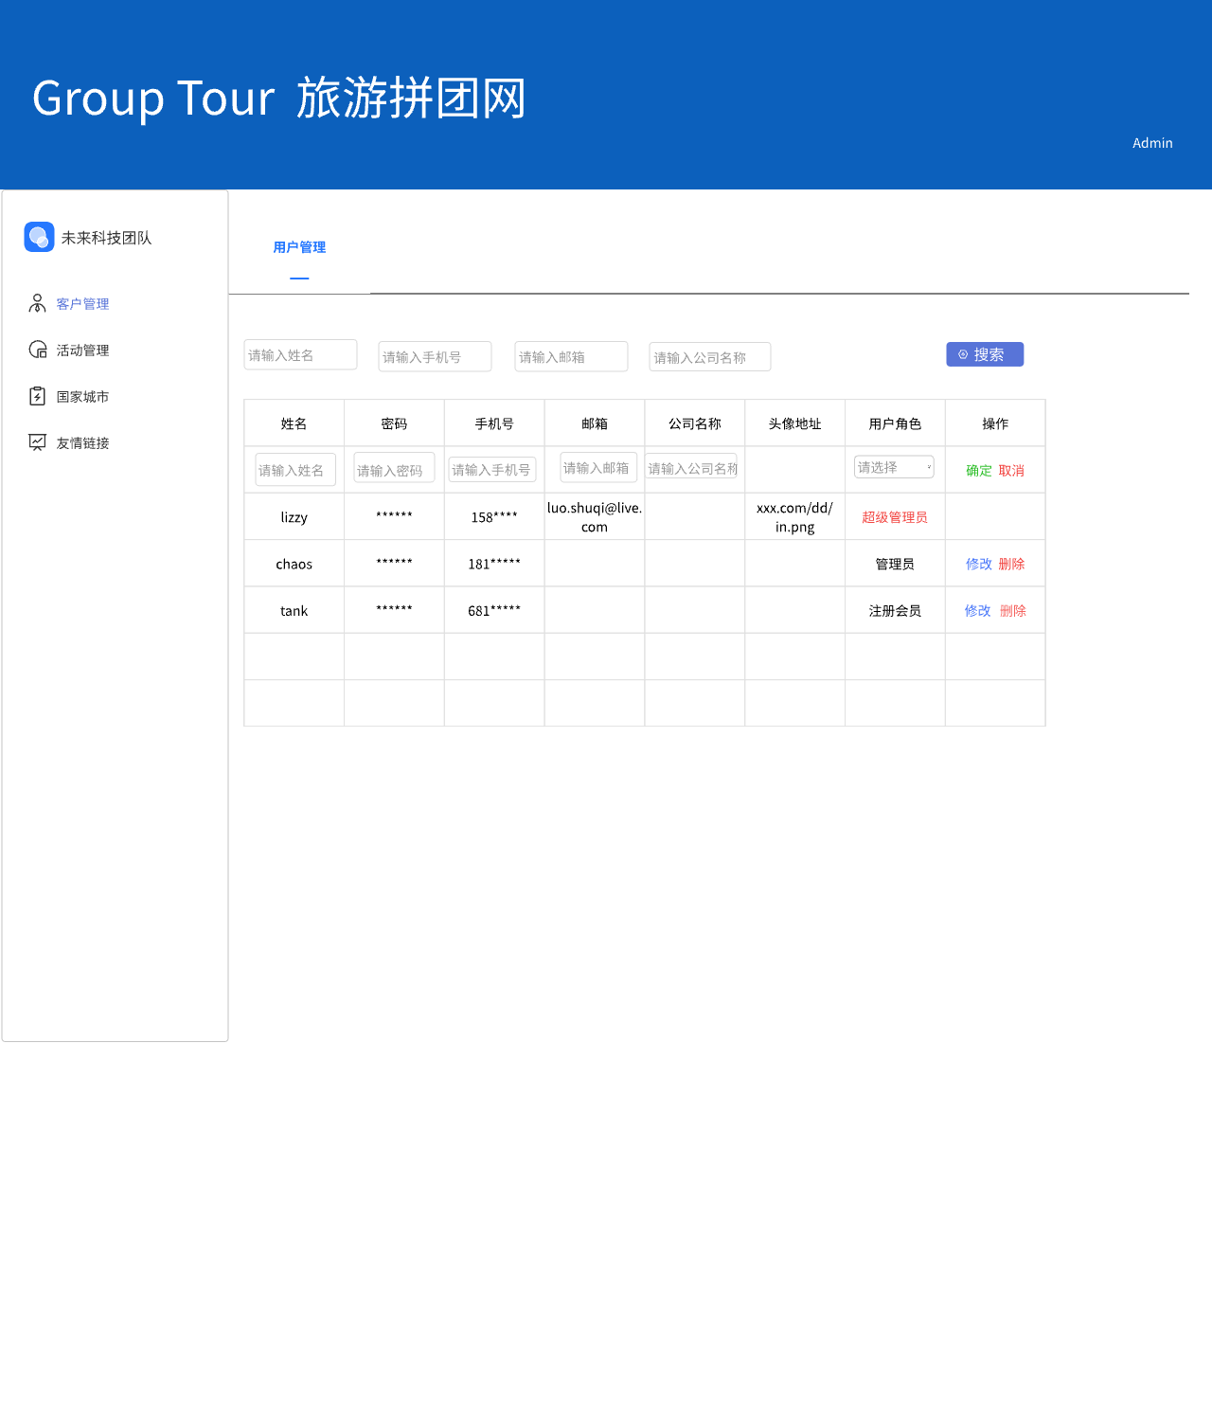

### 1.3拼团活动管理

### 1.3.1 活动类型管理

|  |  |  |
| --- | --- | --- |
| 功能 | 后端接口 | 返回参数 |
| 拼团类型列表展示 | 5、拼团类型查询 | 类型名称/类型编号（系统生成） / 属性 |
| 修改拼团名称 | 6、修改拼团名称 |  |
| 添加活动类型 | 7、添加活动类型 |  |

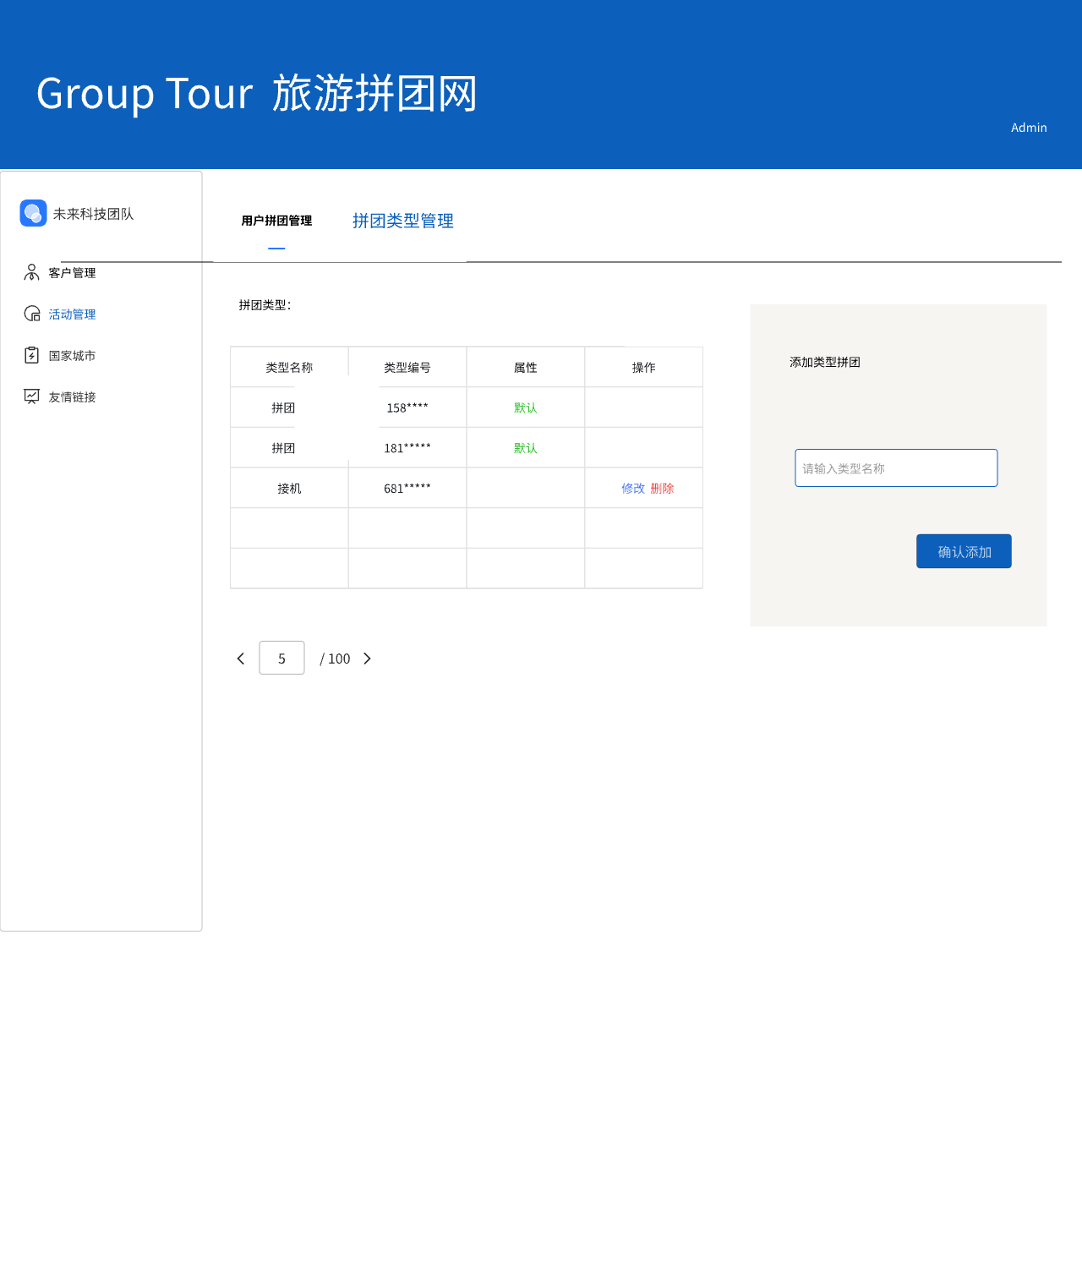

### 1.3.2 活动管理

|  |  |  |  |
| --- | --- | --- | --- |
| 功能 | 前端 | 后接口： | 参数 |
| 列表分页展示 |  | 8、拼团活动查询： 支持发起人/手机号/公司名称 / 签证国家 / 出发城市 / 出发时间模糊查询 | 发起人， 标题，签证国家，出发城市，拼团类型，时间，费用，  活动状态（可参加 / 已过期 / 已取消） |
| 查看报名列表 | 点击报名人数，打开弹窗展示 | 9、查看活动报名列表 |  |
| 取消活动 |  | 10、取消活动 |  |
| 删除活动 |  | 11、删除活动 |  |

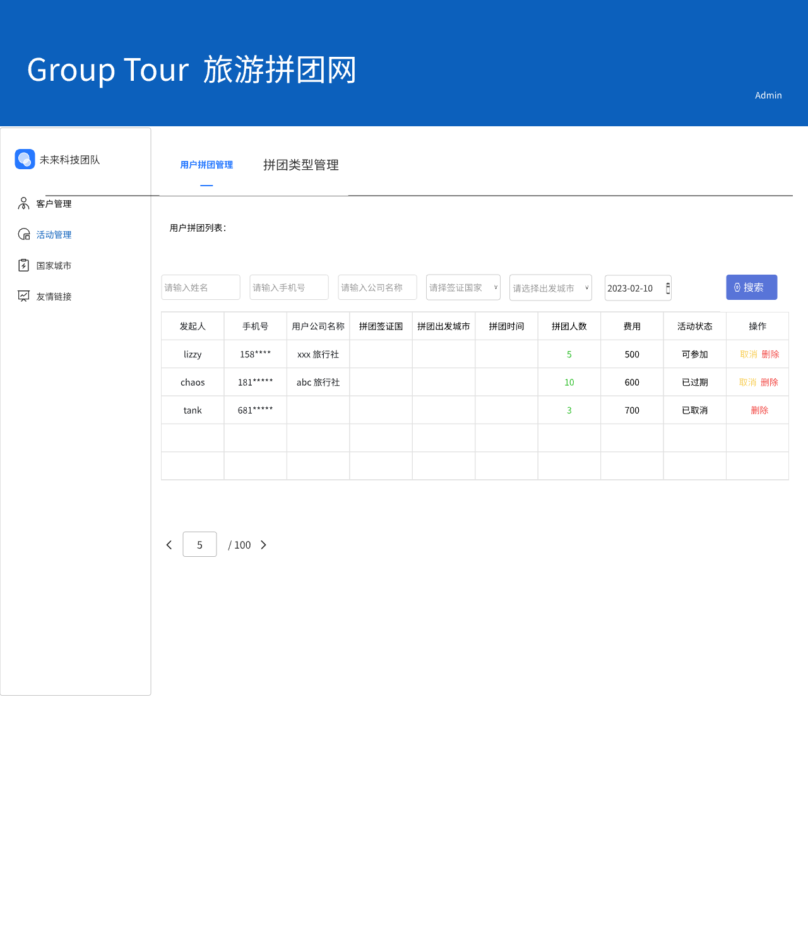

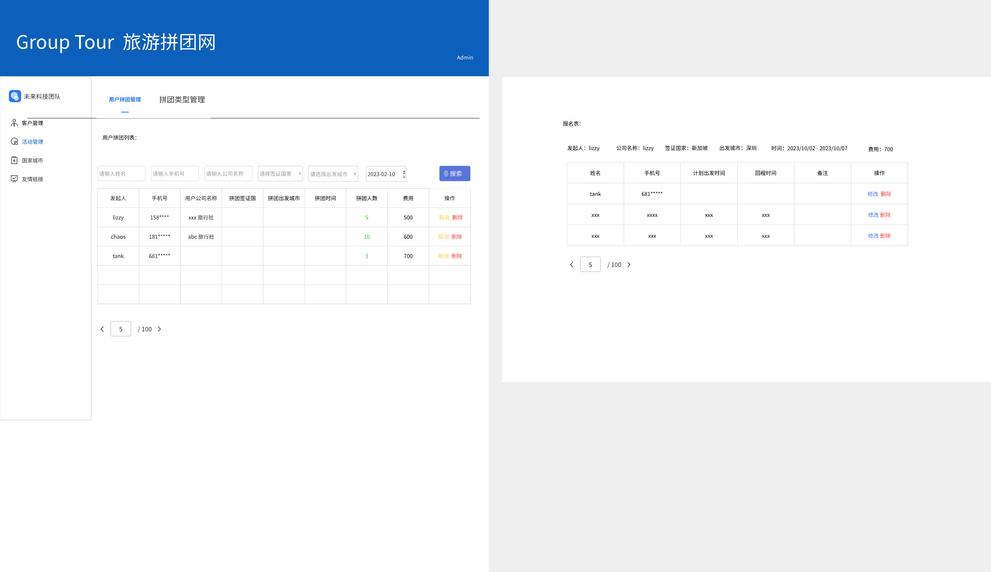

### 1.4超链接管理

|  |  |  |  |
| --- | --- | --- | --- |
| 功能 | 前端 | 后端接口 | 返回参数 |
| 列表展示 |  | 12、超链接查询 | 支持展示的签证国家 / 国家编号（系统生成）/ 超链接标题 / 超链接地址 |
| 添加超链接 |  | 13、添加超链接 | 签证国家 / 超链接标题 / 超链接地址 |
| 删除超链接 |  | 14、删除超链接 |  |

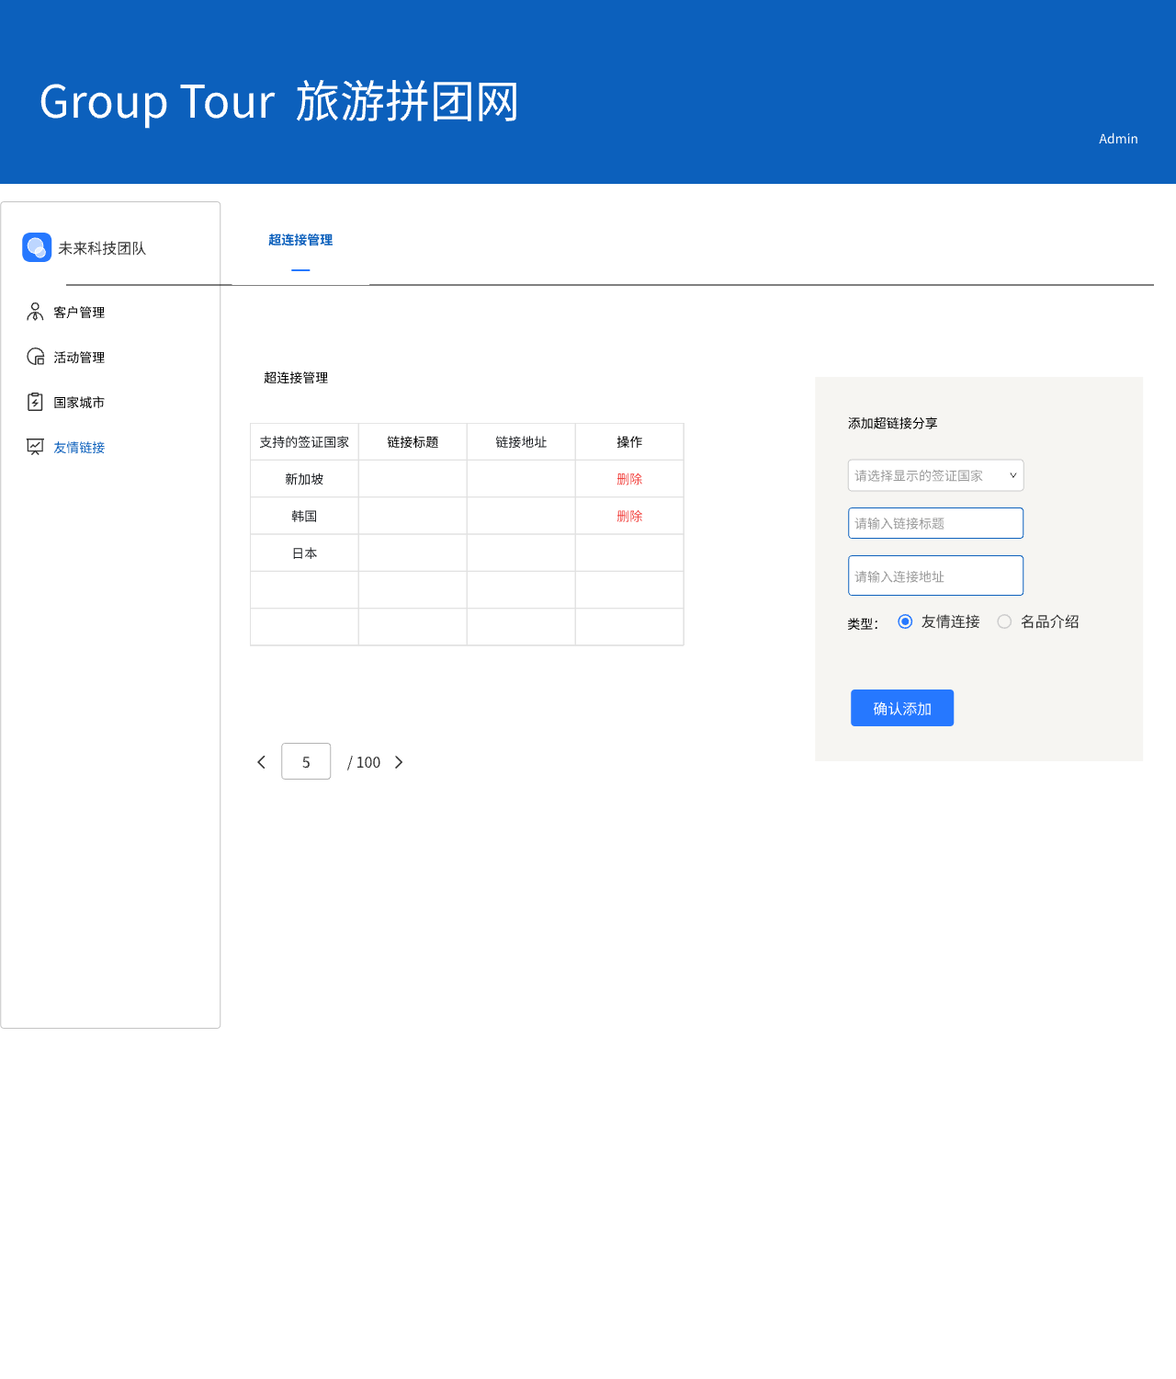

### 1.5 国家城市管理

1.5.1 签证国家管理

|  |  |  |
| --- | --- | --- |
| 功能 | 接口 | 参数 |
| 列表展示 | 15、列表查询 | 名称 / 编号 / 属性 |
| 添加国家 | 16、添加国家 |  |
| 删除国家 | 17、删除国家 |  |

1.5.2 出发城市管理

|  |  |  |
| --- | --- | --- |
| 功能 | 接口 | 参数 |
| 列表展示 | 18、列表查询 | 城市名称 / 编号 / |
| 添加城市 | 19、添加城市 | / 城市名称 / 编码系统生成 |
| 删除城市 | 20、删除城市 |  |

